OPIS PRZEDMIOTU ZAMÓWIENIA
Remont nawierzchni terenu przy ul. Ossolińskich 12 w Bydgoszczy
dla Uniwersytetu Kazimierza Wielkiego

1. INFORMACJE WSTĘPNE:

- Przedmiot zamówienia obejmuje:
Wykonanie remontu nawierzchni i utworzenie miejsc postojowych na potrzeby UKW w Bydgoszczy wraz z robotami budowlanymi towarzyszącymi.
- Dokładny zakres: zgodnie z poniższym opisem i załącznikami.
- Lokalizacja inwestycji: Kampus Uniwersytetu Kazimierza Wielkiego w Bydgoszcz, ul. Ossolińskich 12

2. OPIS ROBÓT:

Zakres prac obejmuje:

- Usunięcie humusu oraz korytowanie na łączną głębokość około 42 cm,
- Rozebranie chodnika z płytek betonowych oraz obrzeży betonowych o łącznej szerokości 124cm, długości 33m.
- Odkopanie budynku na odcinku 21m na głębokość 1,0m, umożliwienie wykonania izolacji fundamentów przez Zamawiającego, zasypanie z zagęszczeniem oraz z wymianą zasypywanego gruntu,
- Wykopanie rowu pod kabel oświetleniowy ok 50m o szerokości 0,4m głębokości 0,7m wraz z nasypaniem warstwy piasku 0,2m na całej długości wykopu oraz zagęszczeniem i zasypaniem.
Dostawa kabla oświetleniowego wraz z ułożeniem po stronie inwestora.
- Dostawa i obsadzenie fundamentu pod słup oświetleniowy B-40 okrągły ROSA 3szt,
- Roboty pomiarowe,
- Montaż krawężników granitowych po obrysie parkingu oraz opaski,
- Wykonanie warstwy odsączającej z piasku grubości 10cm,
- Wykonanie podbudowy z tłucznia betonowego z recyklingu o grubości 20cm pod nawierzchnie parkingu,
- Wykonanie nawierzchni zgodnie z oznaczeniem na rysunku. Nawierzchni należy wykonać ze spadkami
  - Z płyt ażurowych kwadratowych typu EKOL, z wypełnieniem szczelin żwirem – powierzchnia około 187,5m2,
  - Z kostki betonowej szarej grubości 8cm, o wymiarach 10x20cm. Kostka układana w jodełkę pod kątem 45 stopni względem krawężnika ze spadkiem poprzecznym 2% - powierzchnia około
252,5 m2. Spadki należy wykonać w sposób umożliwiający odprowadzenie wody na płyty ażurowe lub na teren zielony.
- Wykonanie opaski budynku na odcinku 21,8m, szerokości 0,5m z kostki granitowej 4/6cm na podbudowie z kruszywa o grubości 10cm, ze spadkiem od budynku.

Zdjęcia z terenu planowanej inwestycji
Chodnik przeznaczony do rozbiórki
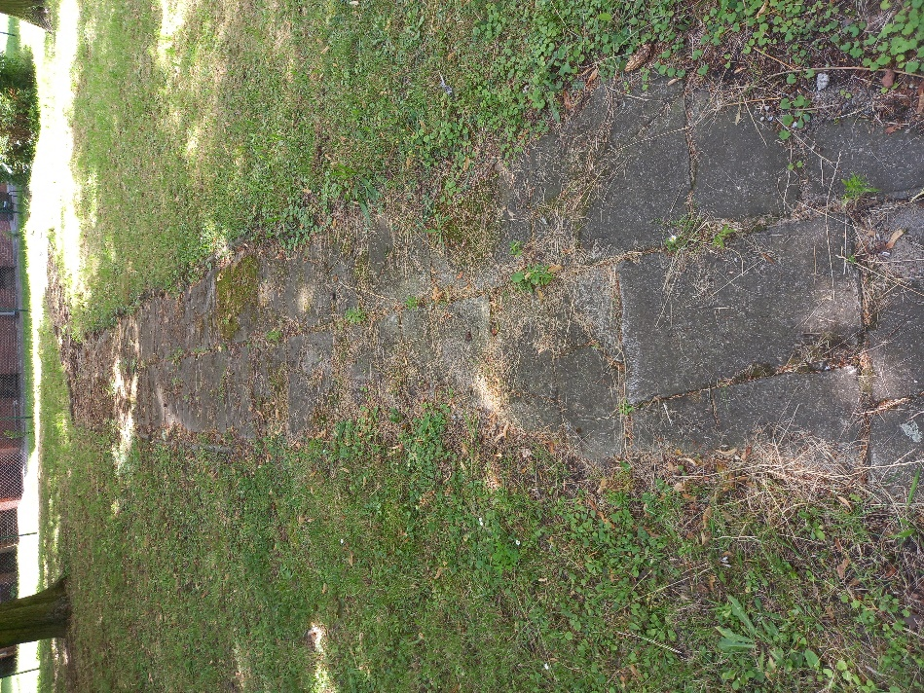

Pozostałe zdjęcia terenu
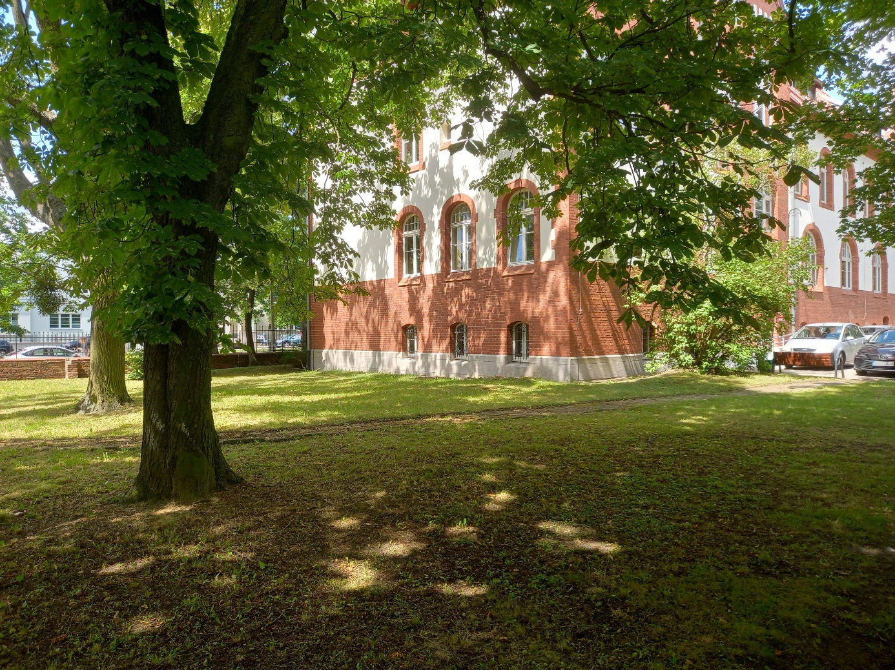

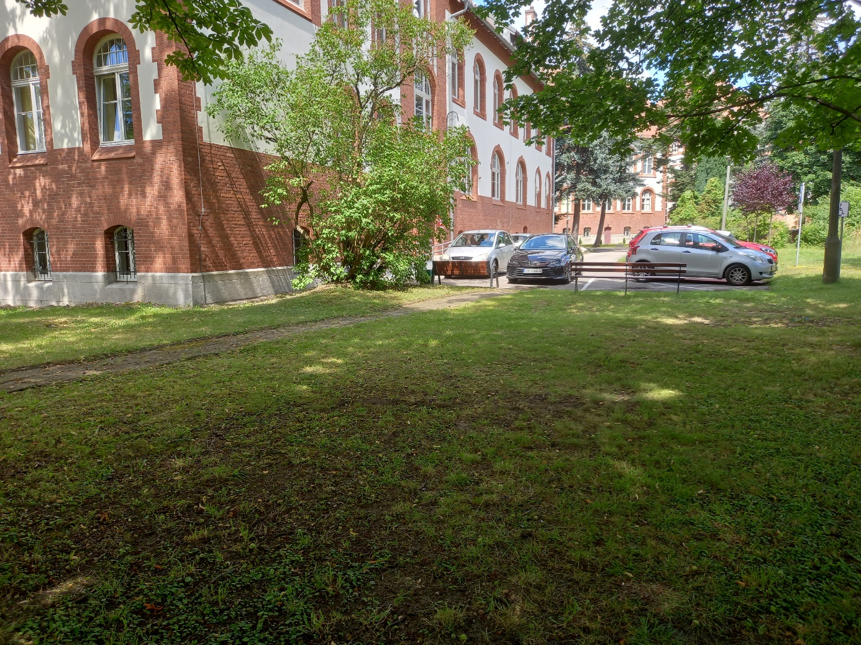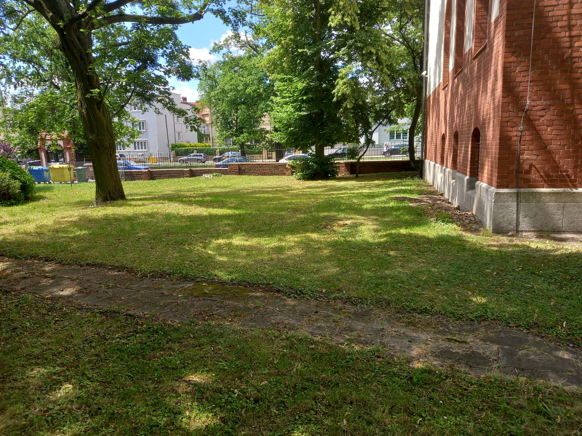

3. WIZJA LOKALNA
Nie wymagana.

4.TERMIN WYKONANIA.
Termin wykonania przedmiotu zamówienia 3 miesiące od dnia podpisania umowy.

